**OP ZOEK NAAR EEN CADEAUBON VOOR HET ‘NIEUWE NORMAAL’…**

**Geef mij maar een luisterhart, een hart met twee grote oren aan…**

Vrij naar het Bijbelverhaal in 1 Koningen 3, 5-15.

[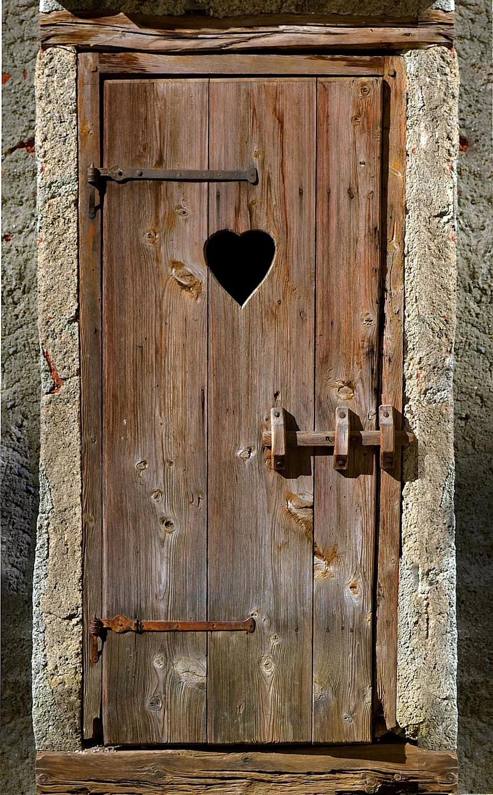](https://www.google.be/url?sa=i&url=https://www.pikist.com/free-photo-sjgem/nl&psig=AOvVaw04hVt6qCKPf83wcuZli-bk&ust=1612456440826000&source=images&cd=vfe&ved=0CAIQjRxqFwoTCIiRtcWSzu4CFQAAAAAdAAAAABAM)

Een hartenwens uitspreken – dat is het allereerste wat kroonprins Salomo van God mag doen, nog voor hij goed en wel geïnstalleerd wordt als koning in Israël. Terwijl hij slaapt spreekt JHWH tot hem: je mag alles wensen wat je wil, en Ik zal het jou geven… Salomo - zijn naam betekent zoiets als ‘Vredeman’ - overloopt in zijn dromen al wat hij mogelijk zou kunnen wensen: een groot paleis, een sterk leger, veel geld in de staatskas en in de eigen portemonnee, een mooie vrouw en lieve kinderen, getrouwe onderdanen. Maar uiteindelijk vraagt hij aan God: geef mij toch maar eerst en vooral een luisterhart. En God zegt: omdat je dit hebt gevraagd, en niet al die macht en pracht en praal, zal de rest je erbij gegeven worden.

**Gebed om lef**

Schenk mij bij mijn troonsbestijging maar meteen een cadeaubon voor een luisterhart, antwoordt Salomo dus in zijn droom. Doe maar ‘een groot hart met twee oren aan’, graag!. Dan hebben de mensen er ‘pak’ aan… (een zak of een tas waar geen ‘oren’ aan staan, daar heb je geen ‘pak’ aan). Ik zou willen dat de mensen weten wat ze aan mij hebben.

Letterlijk staat er, geef mij een beetje “lef”. Het Hebreeuwse woord voor “hart”, is “lef”. Wij hebben dat woord overgenomen in onze Nederlandse taal, waarin het de bijklank heeft gekregen van overmoed. Maar om “lef” vragen betekent eigenlijk: geef mij de zachte moed om de vragen van de mensen in mijn hart op te nemen, om die van op mijn hoge troon niet luchtig weg te wuiven of hautain af te wimpelen. Kerf voldoende vraagtekens in mijn hart, en als het kan wat minder uitroeptekens. Schenk mij meer “ge-weten” dan weten. Geef mij de moed en de bekwaamheid om de échte vragen van de mensen te blijven horen, en ze tot mijn eigen vragen te maken. Geef me wijsheid om te kunnen onderscheiden waar het écht op aan komt. En leer mij dan verder hoe ik met al die vragen bedachtzaam en voorzienig kan omgaan, en hoe ik als koning soms een beetje mee kan helpen zoeken naar goede antwoorden voor mijn mensen…

[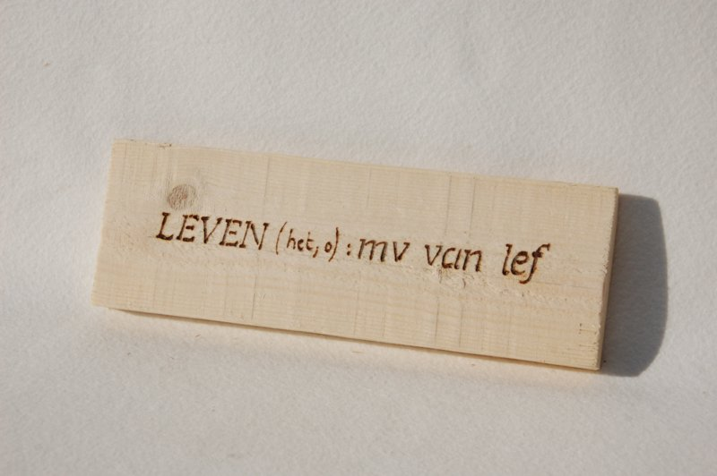](https://www.google.be/url?sa=i&url=https://www.woodyouloveit.be/a-57570465/general/leven-is-het-meervoud-van-lef/&psig=AOvVaw1-BT4WwygKNZ1sCETGPLjB&ust=1612458591828000&source=images&cd=vfe&ved=0CAIQjRxqFwoTCMj53MWazu4CFQAAAAAdAAAAABAK)

Vrij vertaald zegt Salomo tot God: Wil mij bij deze asjeblief inschrijven in het leerhuis van de Tora. Introduceer mij als permanente scholier in dat ‘levenslang leren’. Doe mij streven naar ‘grote onderscheiding’ in de ‘humaniora’ (dat is letterlijk: meer-mens-worden). Maak mij ge-hoor-zaam in het uitoefenen van gezag en macht, zodat ik vooral oren heb naar de noden en verzuchtingen van de armen en rechtelozen in mijn land. Laat niet te veel en niet te snel pasklare antwoorden in mij opkomen, die netjes in mijn koninklijke kraam passen of die ik van te voren stiekem naar mijn hand heb gezet. Leid mij tenslotte altijd onontkoombaar tot bij mijn eigen ver-antwoord-elijkheid. Leer mij bidden, zodat ik als koning permanent blijf zoeken naar een antwoord dat levenskansen biedt en perspectief voor wie aan mijn herderschap zijn toevertrouwd. Maak mij bekwaam en geduldig om te blijven zoeken naar leefbare oplossingen op zoveel belangrijke terreinen: in de politiek, de economie, de beurswereld, de rechtspraak, de moeilijke disputen rond oorlog en vrede. Help mij in alle regeringsprogramma’s, wetteksten en besluiten altijd het recht van de zwakste prioritair te stellen…

Koning Salomo vraagt God bij zijn aanstelling als grootste cadeau dus om ‘lef’, om een hart dat kan luisteren. Nadrukkelijk staat er ‘luisteren’, en dat is het tegendeel van ‘ont-luisteren’ (er gebeurt in de wereld om ons heen zo veel wat ‘ontluisterend’ is…) Die gave, die vaardigheid, die royale “heiligmakende genade” is het begin van de wijsheid die de traditie vanouds aan Salomo toeschrijft, bij zoverre zelfs dat alle Wijsheidsboeken uit de Bijbel uiteindelijk op zijn naam zijn gezet. Net zoals de psalmen allemaal worden toegeschreven aan koning David.

Wie goed hoort en luistert, wie écht ge-hoor-zaam is (in de sterke betekenis van dat woord: iemand die kan horen!), die is pas echt goed uitgerust voor het ‘nieuwe normaal’, voor het ‘koningschap’ dat elk van ons te wachten staat ‘op onze vierkante meter’. Dat ‘wijs en verstandig hart’ waar Salomo om vraagt, is het vermogen actief op de concrete situatie in te spelen, een bestuurlijke *‘savoir vivre’*, een charisma om het volk enthousiast te maken en te houden voor het ‘visioen van vrede en menselijkheid’, de komst van het Rijk Gods op aarde… Want zoals we allemaal weten (en de feiten op het terrein geven de Bijbel ook hierin voortdurend gelijk!): ‘Waar het visioen ontbreekt, verwildert het volk…’ (Spreuken 29,18).

Salomo koos voor wijsheid om te kunnen onderscheiden waar het écht op aan komt. Hij wist hoe moeilijk het is om de juiste keuzes te maken: ‘Sjema Israël’: vóór het leven, tégen de dood…’ De Bijbel weet hoe gemakkelijk we misleid worden door allerlei afgoden: het grote geld, de macht, het eigen gelijk, de eigen veiligheid enz… Zoals Salomo vragen om een luisterhart met twee grote oren aan of twee vraagtekens er in, een horig, een ‘gewarig’ hart, wil ook zeggen dat je de stemmen blijft horen van de mensen aan de onderkant, de kleinsten en zwaksten, zij die zich niet kunnen ‘weren’ en verdedigen in het leven, zij die roepen om vrede en recht, dichtbij én ver weg. Pas wanneer dàt gebeurt, zullen in het land van koning Salomo, in het ‘nieuwe normaal’, het Beloofde Land, ‘Tomorrow-land’, het Rijk der hemelen waar ‘Vredeman’ koning is, mensen in alle verscheidenheid op een menswaardige manier kunnen samenleven…



**Zoon van Jozef de timmerman…**

Onderkant formulier

Mijn vader heette Jozef en hij was een timmerman. Er is een tijd geweest – ik heb het nog als kind gezien – dat hij in alle vensterluiken die hij maakte bewust een hartje uitspaarde. Mijn vader was op zijn manier een hartelijk man! Hij zorgde er mee voor dat ’s avonds, wanneer de luiken van de huizen in het dorp gesloten werden, er heel bescheiden vanuit de huiskamers wat vriendelijk licht bleef schijnen in de donkere nacht. In die tijd hadden de huizen nog een hart; nu zie je dat bijna niet meer.

Vroeger zaagde mijn vader zelfs een hartje uit in iedere wc-deur die hij maakte. En ieder die daar zat, in die meest menselijke van alle posities, kon door dat hartje heen toch nog de wereld hartelijk zitten bekijken. Nu zie je dergelijke wc-deuren bijna niet meer.

En wanneer een jongen verliefd was, kerfde hij met veel overgave een hart in de bast van een oude boom, met twee letters erin en een pijltje erdoor. Dat hartje groeide dan verder mee met die boom, het verweerde en trok scheef, maar het bleef daar altijd staan in weer en wind, soms meer dan een mensenleven lang. Dat was in de tijd toen verliefde mensen elkaar nog echt in het hart droegen; nu zie je dat zoveel niet meer.

De dingen en de mensen, ze moeten een hart hebben. Vroeger wist mijn vader dat; nu lijkt men het vergeten. Een kind heeft me ooit geleerd (waar halen kinderen toch die wondere wijsheid soms vandaan?) hoe je het best en het makkelijkst het hart van een mens kunt tekenen. Dat kind zei: je neemt gewoon twee grote oren en je zet die omgekeerd tegen mekaar - dan heb je het hart van een mens. Of, zei dat kind, het mogen ook twee grote vraagtekens zijn, die je in spiegelschrift een plekje geeft dicht tegen elkaar.

Ineens besefte ik hoe waar dat is: een hart moet oren hebben; een hart moet vragen leren stellen (de trage vragen vooral!) Grote oren hebben naar de vragen van een ander. Weet je waarom God bij de schepping aan de mens twee oren heeft gegeven en maar één mond? Omdat hij moet leren twee keer méér te luisteren, dan zelf te willen spreken…

(uit Geert Dedecker: ‘Ziet, daar komt de dromer’, p. 89)



